Изготовление композиции «Корзина с грибами» (Задание для группы 3-го года обучения)

Инструменты и материалы: соленое тесто; гуашевые краски; кисть; баночка с водой; стека; карандаш, лист белого плотного картона; клей ПВА; доска для лепки.

- На белый картон нанести карандашом набросок корзины и плетения. Скатать длинные жгутики одинакового размера и приклеить их на набросок композиции при помощи клея ПВА.

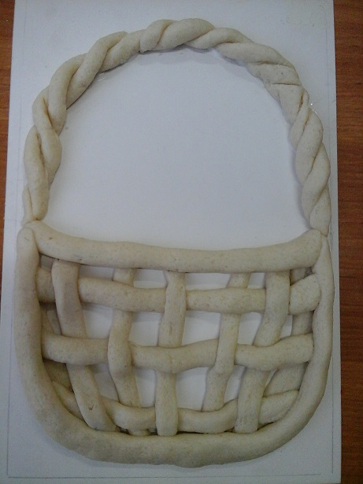

- Скатать небольшой шарик из теста. Прижать шарик к доске и сформировать овальную форму ножки боровика. Из небольших кусочков теста скатать шарики. Расплющить шарики в лепешки, сформировать шляпку грибка. Смочить «ножку» грибка водой и налепить сверху «шляпку». Приклеить грибочки на верхнюю часть корзины с помощью клея ПВА.

- Из небольших кусочков теста сформировать листья, ягоды и цветы.

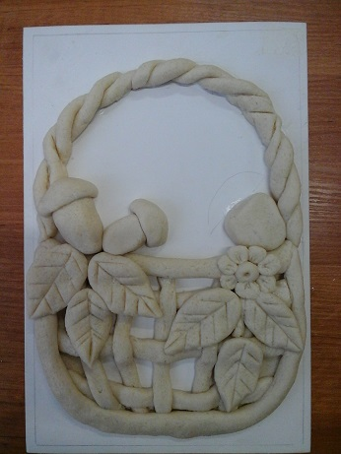

- После высыхания, раскрасить композицию гуашевыми красками.

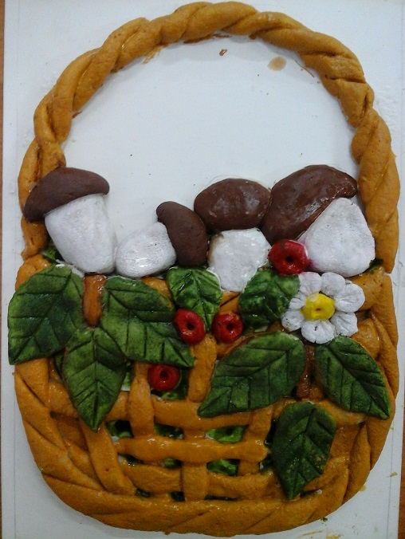

Композиция «Корзина с грибами готова!

